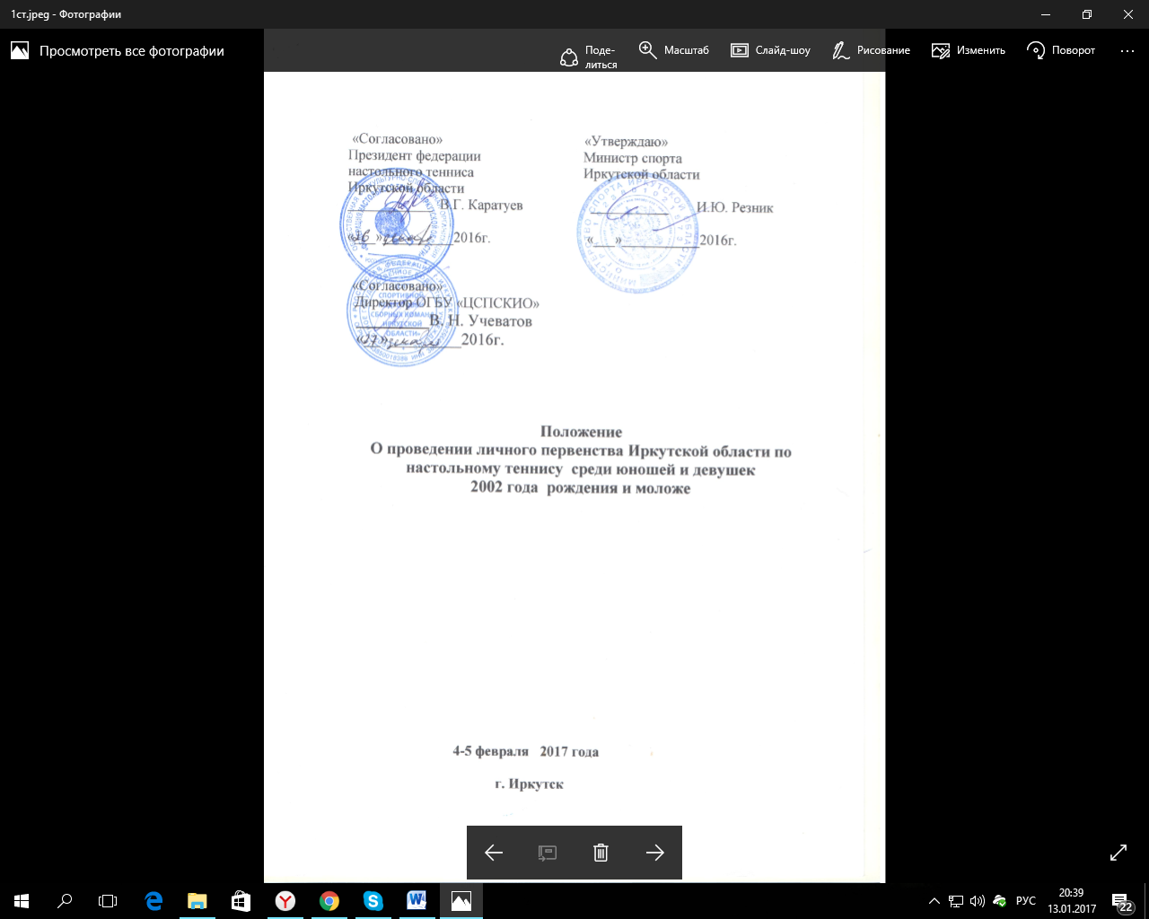

**1. ОБЩИЕ ПОЛОЖЕНИЯ**

1. Личное первенство Иркутской области среди юношей и девушек 2002 года рождения и моложе проводится в соответствии с Единым календарным планом физкультурных и спортивных мероприятий Иркутской области на 2017 год, Соревнования проводятся в соответствии с правилами вида спорта «настольный теннис», утвержденными приказом Министерства спорта России от 23 января 2015 года № 74.

2. Соревнования проводятся с целью развития настольного тенниса в Иркутской области среди юношей и девушек.

Задачами проведения спортивных соревнований являются:

- популяризация настольного тенниса в Иркутской области

- выявление сильнейших спортсменов для участия в первенстве СФО.

- повышение спортивного мастерства, занимающихся настольным теннисом.

**2. ПРАВА И ОБЯЗАННОСТИ ОРГАНИЗАТОРОВ**

Общее руководство организацией и проведением чемпионата осуществляет министерство спорта Иркутской области. Непосредственное руководство возлагается на главную судейскую коллегию, утверждённую общественной физкультурно-спортивной организацией «Федерация настольного тенниса Иркутской области» (далее – ОФСО «Федерация настольного тенниса Иркутской области»).

- главный судья - М.Д. Коршунов (г. Иркутск, судья ВК),

- главный секретарь – И.В. Сутягина (г. Усолье - Сибирское, судья 1 кат.),

- зам. главного судьи – С.А. Стрелков (г. Иркутск, судья 1 кат).

**3. ВРЕМЯ И МЕСТО ПРОВЕДЕНИЯ**

4- 5 февраля января 2017 года в ФОК ИНЦ (Центр настольного тенниса), г. Иркутск, ул. Лермонтова 279 А – (проезд автобусом, троллейбусом до остановки «19 школа» в Академгородке). Работа комиссии по допуску 4 февраля с 09.30 до 10.30 час. Заседание главной судейской коллегии в 10.30 час. Начало соревнований в 11.00 час. Окончание соревнований 5 февраля в 16.00 час.

**4. ОБЕСПЕЧЕНИЕ БЕЗОПАСНОСТИ УЧАСТНИКОВ И ЗРИТЕЛЕЙ**

Спортивные соревнования проводятся на спортивных сооружениях, которые отвечают требованиям нормативных правовых актов, действующим на территории Российской Федерации по вопросам обеспечения общественного порядка и безопасности участников и зрителей, а так же при наличии акта готовности спортивного сооружения к проведению соревнований, утвержденного в установленном порядке.

Соревнования проводятся при наличии медицинского персонала для оказания в случае необходимости первичной медико-санитарной помощи, проведения перед соревнованиями и во время соревнований медицинских осмотров.

Оказание скорой медицинской помощи осуществляется в соответствии с приказом Министерства здравоохранения Российской Федерации от 1 марта 2016 года № 134н «О Порядке организации оказания медицинской помощи лицам, занимающимся физической культурой и спортом (в том числе при подготовке и проведении физкультурных мероприятий и спортивных мероприятий), включая порядок медицинского осмотра лиц, желающих пройти спортивную подготовку, заниматься физической культурой и спортом в организациях и (или) выполнить нормативы испытаний (тестов) Всероссийского физкультурно-спортивного комплекса «Готов к труду и обороне».

Ответственность за безопасность участников и зрителей, медицинское обеспечение соревнований несет ОФСО «Федерация настольного тенниса Иркутской области». Ответственность за жизнь и безопасность участников в пути следования к месту проведения соревнований возлагается на тренеров и представителей команд.

Участие в соревнованиях осуществляется только при наличии договора (оригинала) о страховании жизни и здоровья от несчастных случаев, включая риски соревнований, который представляется в комиссию по допуску участников на каждого участника спортивных соревнований. Страхование участников может производиться как за счет средств командующих организаций, так и за счет средств самого участника.

Основанием для допуска спортсмена к спортивным соревнованиям по медицинским заключениям является заявка с отметкой «Допущен» напротив каждой фамилии спортсмена с подписью врача по лечебной физкультуре или врача по спортивной медицине и заверенной личной печатью, при наличии подписи с расшифровкой Ф.И. О. врача в конце заявки, заверенной печатью допустившей спортсмена медицинской организации, имеющей лицензию на осуществление медицинской деятельности, перечень работ и услуг, который включает лечебную физкультуру и спортивную медицину (возможна медицинская справка о допуске к соревнованиям, подписанная врачом по лечебной физкультуре или врачом по спортивной медицине и заверенная печатью медицинской организации, отвечающей вышеуказанным требованиям.

Запрещается оказывать противоправное влияние на результаты спортивных соревнований.

Запрещается участвовать в азартных играх в букмекерских конторах и тотализаторах путем заключения пари на официальные спортивные соревнования в соответствии с требованиями, установленными пунктом 3 части 4 статьи 26.2 Федерального закона от 04 декабря 2007 года № 329-ФЗ «О физической культуре и спорте в Российской Федерации».

**5.ТРЕБОВАНИЯ К УЧАСТНИКАМ И УСЛОВИЯ ИХ ДОПУСКА**

1. В первенстве участвуют юноши и девушки спортсмены субъектов Иркутской области 2002 года рождения и моложе, в игровой спортивной форме, имеющие врачебный допуск, сдавшие организационный взнос 100 руб.

**6. ЗАЯВКИ НА УЧАСТИЕ**

1. Заявки на участие в первенстве Иркутской области, заверенные руководителями спортивных организаций городов и районов Иркутской области, врачебным допуском, представляются в комиссию по допуску в 1 экземпляре в день приезда.

2. К заявке прилагаются следующие документы на каждого спортсмена:

1) Свидетельство о рождении, и регистрация о проживании в данном субъекте Иркутской области.

2) зачетная классификационная книжка, удостоверение спортивного звания;

3) медицинская справка о допуске спортсмена к спортивным соревнованиям;

4) договор (оригинал) о страховании жизни и здоровья от несчастных случаев, включая риски соревнований.

2. Предварительные заявки принимаются до 2 февраля 2017 года по адресу – [tennmikor@mail.ru](mailto:tennmikor@mail.ru) Коршунову М.Д.

**7. ПОДВЕДЕНИЕ ИТОГОВ**

Спортивные соревнования в одиночном разряде проводятся в 2 этапа. Предварительный этап – группы, финальный этап - система с выбыванием (после двух поражений) с определением мест с 1 по 16. За места с 17 по 32, и т. д. по системе с выбыванием (прогрессивной) с определением всех мест. В парных разрядах соревнования проводятся по системе с выбыванием (прямой нокаут) Все игры на большинство из пяти партий (до 3 – х побед).

Третье место во всех видах программы разыгрывается.

**8. НАГРАЖДЕНИЕ ПОБЕДИТЕЛЕЙ И ПРИЗЁРОВ**

1 Участники, занявшие первые, вторые и третьи места во всех разрядах награждаются медалями и грамотами.

2 Тренеры спортсменов – победителей личных соревнований во всех разрядах награждаются грамотами организаторов соревнований.

**9. УСЛОВИЯ ФИНАНСИРОВАНИЯ**

1. Подготовка места проведения соревнований, техническое обеспечение, оплата судейской бригады, обеспечение безопасности, медицинское обслуживание, обеспечивается ОФСО «Федерация настольного тенниса Иркутской области» из организационных взносов участников соревнований и привлечённых средств.

2. Министерство спорта Иркутской области несёт расходы по награждению победителей и призёров медалями, грамотами,

3. Расходы по командированию (проезд, питание, размещение, страхование) участников соревнований обеспечивают командирующие организации.

**Данное положение является официальным вызовом на соревнования**

**Оргкомитет**